本程序使用assimp导入了一个obj模型，并且使用了一个平行入射光，四个点光源和一个汇聚光。其中汇聚光始终聚焦于玩家视角的中心，点光源在模型前后各布置有两个。

程序支持场景漫游模式，由于时间关系暂时没有实现以模型为中心的平移缩放。

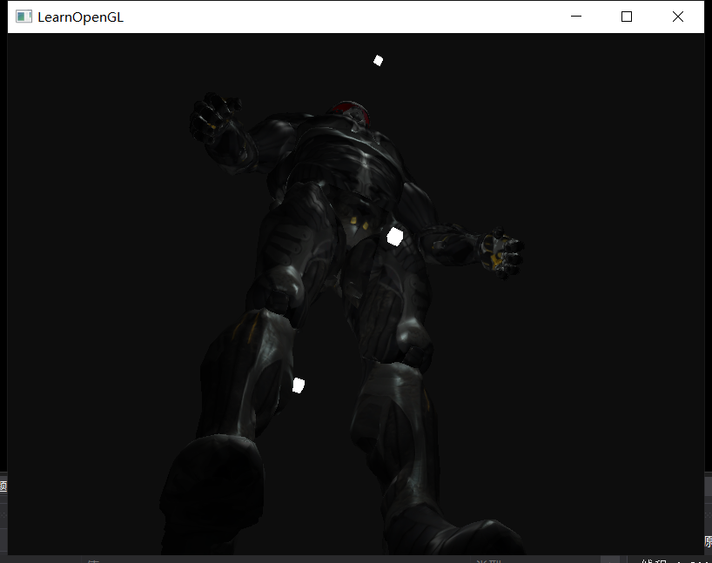

Spotlight效果如图：

